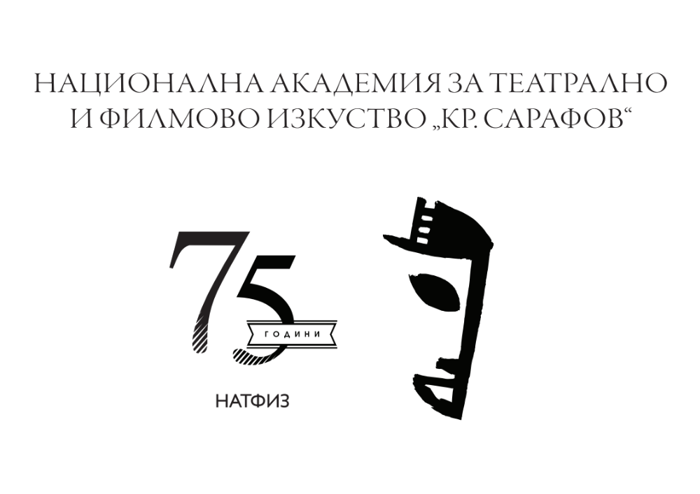
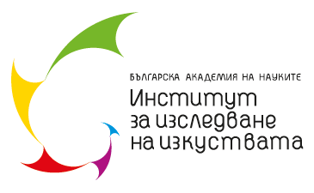
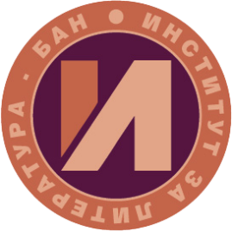


ВТОРА ИНТЕРДИСЦИПЛИНАРНА КОНФЕРЕНЦИЯ 2024

ТЕКСТ И ИЗОБРАЖЕНИЕ

ПОКАНА

Опитът от проведената през 2023 г. интердисциплинарна конференция под наслов „Текстът в изображението, изображението в текста“ ни убеди във вдъхновяващата сила на темата. В пресечната точка на различни изкуства и артистични практики, тя привлече вниманието на изследователи от различни области, които с участието си превърнаха форума във високо място за научен обмен. Конференцията показа за кой ли път, че днес никое знание не може да бъде затворено в дисциплинарните си граници, още по-малко това, което е свързано с изкуството, безгранично, флуидно и безкрайно по природа.

Окуражени от успеха, организаторите (Националната академия за театрално и филмово изкуство „Кръстьо Сарафов“, Института за литература към БАН, Института за изследване на изкуствата към БАН, Нов български университет) взеха решение да превърнат начинанието в повтарящ се всяка година форум. Така темата, която не спира да привлича вниманието и в теоретичен, и в исторически аспект, вече ще има и запазено време, и място за нейните изследователи. За тях НАТФИЗ гостоприемно ще отваря врати всяка година през месец септември, а най-добрите работи ще бъдат издавани в сборник, чието ежегодно издаване, също предвиждаме да се превърне в традиция. Радваме се, че от тази година към нас се присъединява и Националната художествена академия

Организационен и научен комитет на форума:
проф. д-р Светлана Стойчева (НАТФИЗ), Чл.-кор. проф. д.н. Мирослав Дачев (НАТФИЗ), проф. д-р Йоана Спасова-Дикова (Институт за изследване на изкуствата – БАН), доц. д-р Пенка Ватова (Институт за литература – БАН), доц. д.н. Морис Фадел (НБУ), доц. д-р Бойка Доневска (НХА)

Дата и място на провеждане: 13 – 14 септември 2024, НАТФИЗ

Обем на докладите при тяхното устно представяне: до 15 минути.

Срок за подаване на заявки за участие (тема заедно с кратко резюме): 15 август 2024 г. на един от следните имейли:
svetlana.stoicheva@gmail.com
penka.vatova@gmail.com
morisf2001@yahoo.com
joanasd@yahoo.co.uk
b.donevska@nha.bg

Обем на текстовете за публикация в реферирано издание: до 15 стр., включително резюметата на български и английски (около страница).

Обем на текстовете за публикация в електронно издание: до 25 стр.

Илюстративен материал: всички изображения да бъдат изпращани в отделен файл във формат JPG.

NB! Докладите се публикуват след селекция на научната редколегия на изданията и анонимно рецензиране. Изискванията за оформлението им ще бъдат изпратени заедно с програмата на конференцията.

